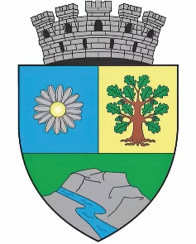
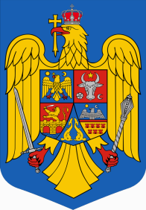
ROMÂNIA
JUDEȚUL BIHOR
MUNICIPIUL MARGHITA
MARGITTA MEGYEI JOGÚ VÁROS

415300 - Marghita, jud. Bihor telefon : +40259362001
Calea Republicii, nr.1 +40359409977
Cod fiscal 4348947 e-mail: primaria@marghita.ro fax: +40359409982
Nr.2892 din 19.03.2025

REFERAT DE APROBARE

Prezentul referat de aprobare are la bază prevederile art.6 alin(3) si art.30 alin(1) si (2) din Legea nr.24/2000, privind normele de tehnică legislativă pentru elaborarea actelor normative, republicată, cu modificările și completările ulterioare, reprezentând instrumentul de prezentare și motivare a proiectului privind vânzarea directă către domnii domnii Bálint-Kátai István Attila , Bálint-Kátai Ecaterina și doamna Narița Ileana –Clara a terenului, în suprafață de 169 mp. reprezentând cale de acces către locuințele proprietate personală ,teren aferent locuintelor situate în Marghita str. Nicolae Bălcescu nr. 54 si 54 A

Având în vedere solicitarea înaintată de domnii către domnii domnii Bálint-Kátai István Attila , Bálint-Kátai Ecaterina și doamna Narița Ileana –Clara a terenului, în suprafață de 169 mp. reprezentând cale de acces către locuințele proprietate personală , situate in Marghita str. Nicolae Bălcescu nr. 54 . Intrucât, inițial terenul respectiv în suprafață mult mai mare , a făcut obiectul închirerii cu regim de curte , teren aferent locuințelor proprietate privată a doua familii , familia Bálint-Kátai si fam. Narița , în cotă parte dintr-un numar topografic cu suprafată mai mare în urma exprimării intenției acestora de a cumpara acest teren , s-a procedat la lucrări de măsurare topografică, iesire din indiviziune a proprietarilor locuințelor, diminuarea suprafeței dată spre închirere, la limita celorlate proprietaăți vecine, astfel încat sa ramana doar suprafața care constituie calea de acces comună spre cele doua proprietăți folosită de acestea ca si curte comună.
Pornind de la preţul din Raportul de evaluare nr.10/2023 realizat de expert evaluator atestat ANEVAR , doamna Stefanovici Otilia, consider oportuna întrunirea comisiei de negociere constituită prin HCL nr.12 din 23.01.2025 si completată prin dispozitia primarului, în vederea stabilirii pretului final de vânzare a terenului identificat pe nr. cadastral 106255 Marghita Faţă de cele precizate iniţiez proiectul de hotărâre pentru aprobarea privind vânzarea directă către domnii domnii Bálint-Kátai István Attila , Bálint-Kátai Ecaterina și doamna Narița Ileana –Clara a terenului, în suprafață de 169 mp. reprezentând cale de acces către locuințele proprietate personală , situate in Marghita str. Nicolae Bălcescu nr. 54 , la pretul ce urmeaza a fi stabilit de Comisia de negociere .

Intocmit
Primar
Zsolt DEMIAN

